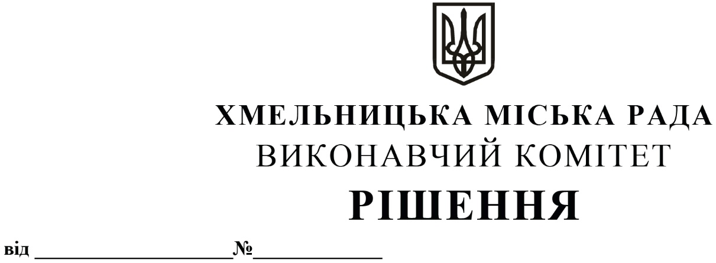
Про внесення на розгляд сесії міської
ради пропозиції про перейменування
дошкільних навчальних закладів освіти
Хмельницької міської територіальної
громади

Розглянувши клопотання Департаменту освіти та науки Хмельницької міської ради, керуючись законами України «Про місцеве самоврядування в Україні», «Про освіту», «Про дошкільну освіту», постановою Кабінету Міністрів України від 12.03.2003 № 305 «Про затвердження Положення про заклад дошкільної освіти» із змінами, рішенням вісімнадцятої сесії від 25.10.2017 № 57 «Про уповноваження керівників виконавчих органів Хмельницької міської ради на здійснення повноважень засновника щодо управління підпорядкованими закладами освіти» із змінами, з метою створення умов для надання на належному рівні освітніх послуг мешканцям Хмельницької міської територіальної громади, виконавчий комітет

ВИРІШИВ:

- Внести на розгляд сесії міської ради пропозиції:
1.1. про зміну найменування закладів дошкільної освіти Хмельницької міської територіальної громади:
1.1.1. Хмельницького дошкільного навчального закладу № 1 «Капітошка», на Хмельницький заклад дошкільної освіти № 1 «Капітошка» Хмельницької міської ради Хмельницької області;
1.1.2. Хмельницького закладу дошкільної освіти № 2 «Соколятко» на Хмельницький заклад дошкільної освіти № 2 «Соколятко» Хмельницької міської ради Хмельницької області;
1.1.3. Хмельницького дошкільного навчального закладу № 3 «Світлячок», на Хмельницький заклад дошкільної освіти № 3 «Світлячок» Хмельницької міської ради Хмельницької області;
1.1.4. Хмельницького дошкільного навчального закладу № 5 «Соловейко» на Хмельницький заклад дошкільної освіти № 5 «Соловейко» Хмельницької міської ради Хмельницької області;
1.1.5. Хмельницького дошкільного навчального закладу № 6 «Колобок» на Хмельницький заклад дошкільної освіти № 6 «Колобок» Хмельницької міської ради Хмельницької області;
1.1.6. Хмельницького дошкільного навчального закладу № 7 «Козачок» на Хмельницький заклад дошкільної освіти № 7 «Козачок» Хмельницької міської ради Хмельницької області;
1.1.7. Хмельницького дошкільного навчального закладу № 8 «Малятко» на Хмельницький заклад дошкільної освіти № 8 «Малятко» Хмельницької міської ради Хмельницької області;
1.1.8. Хмельницького закладу дошкільної освіти № 9 «Кобзарик» на Хмельницький заклад дошкільної освіти № 9 «Кобзарик» Хмельницької міської ради Хмельницької області;
1.1.9. Хмельницького дошкільного навчального закладу № 10 «Веселка» на Хмельницький заклад дошкільної освіти № 10 «Веселка» Хмельницької міської ради Хмельницької області;
1.1.10. Хмельницького дошкільного навчального закладу № 11 «Золота рибка» на Хмельницький заклад дошкільної освіти № 11 «Золота рибка» Хмельницької міської ради Хмельницької області;
1.1.11. Хмельницького дошкільного навчального закладу № 15 «Червона шапочка» на Хмельницький заклад дошкільної освіти № 15 «Червона шапочка» Хмельницької міської ради Хмельницької області;
1.1.12. Хмельницького дошкільного навчального закладу № 18 «Зірочка» на Хмельницький заклад дошкільної освіти № 18 «Зірочка» Хмельницької міської ради Хмельницької області;
1.1.13. Хмельницького дошкільного навчального закладу № 20 «Білочка» на Хмельницький заклад дошкільної освіти № 20 «Білочка» Хмельницької міської ради Хмельницької області;
1.1.14. Хмельницького дошкільного навчального закладу № 21 «Ластівка» на Хмельницький заклад дошкільної освіти № 21 «Ластівка» Хмельницької міської ради Хмельницької області;
1.1.15. Хмельницького дошкільного навчального закладу № 23 «Вогник» на Хмельницький заклад дошкільної освіти № 23 «Вогник» Хмельницької міської ради Хмельницької області;
1.1.16. Хмельницького дошкільного навчального закладу № 24 «Барвінок» на Хмельницький заклад дошкільної освіти № 24 «Барвінок» Хмельницької міської ради Хмельницької області;
1.1.17. Хмельницького дошкільного навчального закладу № 25 «Калинонька» на Хмельницький заклад дошкільної освіти № 25 «Калинонька» Хмельницької міської ради Хмельницької області;
1.1.18. Хмельницького дошкільного навчального закладу № 26 «Кульбабка» на Хмельницький заклад дошкільної освіти № 26 «Кульбабка» Хмельницької міської ради Хмельницької області;
1.1.19. Хмельницького дошкільного навчального закладу № 28 «Пролісок» на Хмельницький заклад дошкільної освіти № 28 «Пролісок» Хмельницької міської ради Хмельницької області;
1.1.20. Хмельницького дошкільного навчального закладу № 29 «Ранкова зірка» на Хмельницький заклад дошкільної освіти № 29 «Ранкова зірка» Хмельницької міської ради Хмельницької області;
1.1.21. Хмельницького дошкільного навчального закладу № 30 «Журавлик» на Хмельницький заклад дошкільної освіти № 30 «Журавлик» Хмельницької міської ради Хмельницької області;
1.1.22. Хмельницького дошкільного навчального закладу № 32 «Росинка» на Хмельницький заклад дошкільної освіти № 32 «Росинка» Хмельницької міської ради Хмельницької області;
1.1.23. Хмельницького дошкільного навчального закладу № 33 «Джерельце» на Хмельницький заклад дошкільної освіти № 33 «Джерельце» Хмельницької міської ради Хмельницької області;
1.1.24. Хмельницького дошкільного навчального закладу № 34 «Тополька» на Хмельницький заклад дошкільної освіти № 34 «Тополька» Хмельницької міської ради Хмельницької області;
1.1.25. Хмельницького дошкільного навчального закладу № 35 «Чебурашка» на Хмельницький заклад дошкільної освіти № 35 «Чебурашка» Хмельницької міської ради Хмельницької області;
1.1.26. Хмельницького дошкільного навчального закладу № 36 «Вербиченька» на Хмельницький заклад дошкільної освіти № 36 «Вербиченька» Хмельницької міської ради Хмельницької області;
1.1.27. Хмельницького дошкільного навчального закладу № 37 «Незабудка» на Хмельницький заклад дошкільної освіти № 37 «Незабудка» Хмельницької міської ради Хмельницької області;
1.1.28. Хмельницького дошкільного навчального закладу № 38 «Світанок» на Хмельницький заклад дошкільної освіти № 38 «Світанок» Хмельницької міської ради Хмельницької області;
1.1.29. Хмельницького дошкільного навчального закладу № 39 «Котигорошко» на Хмельницький заклад дошкільної освіти № 39 «Котигорошко» Хмельницької міської ради Хмельницької області;
1.1.30. Хмельницького дошкільного навчального закладу № 40 «Сонечко» на Хмельницький заклад дошкільної освіти № 40 «Сонечко» Хмельницької міської ради Хмельницької області;
1.1.31. Хмельницького дошкільного навчального закладу № 43 «Горобинка» на Хмельницький заклад дошкільної освіти № 43 «Горобинка» Хмельницької міської ради Хмельницької області;
1.1.32. Хмельницького дошкільного навчального закладу № 45 «Ялинка» на Хмельницький заклад дошкільної освіти № № 45 «Ялинка»Хмельницької міської ради Хмельницької області;
1.1.33. Хмельницького дошкільного навчального закладу № 46 «Подоляночка» на Хмельницький заклад дошкільної освіти № 46 «Подоляночка» Хмельницької міської ради Хмельницької області;
1.1.34. Хмельницького дошкільного навчального закладу № 47 «Дзвіночок» на Хмельницький заклад дошкільної освіти № 47 «Дзвіночок» Хмельницької міської ради Хмельницької області;
1.1.35. Дошкільного навчального закладу № 48 «Червона квіточка» на Хмельницький заклад дошкільної освіти № 48 «Червона квіточка» Хмельницької міської ради Хмельницької області;
1.1.36. Хмельницького дошкільного навчального закладу № 49 «Дюймовочка» на Хмельницький заклад дошкільної освіти № 49 «Дюймовочка» Хмельницької міської ради Хмельницької області;
1.1.37. Хмельницького дошкільного навчального закладу № 50 «Лелеченька» на Хмельницький заклад дошкільної освіти № 50 «Лелеченька» Хмельницької міської ради Хмельницької області;
1.1.38. Хмельницького дошкільного навчального закладу № 52 «Золотий півник» на Хмельницький заклад дошкільної освіти № 52 «Золотий півник» Хмельницької міської ради Хмельницької області;
1.1.39. Хмельницького дошкільного навчального закладу № 53 «Веселка» на Хмельницький заклад дошкільної освіти № 53 «Веселка» Хмельницької міської ради Хмельницької області;
1.1.40. Хмельницького дошкільного навчального закладу № 54 «Пізнайко» на Хмельницький заклад дошкільної освіти № 54 «Пізнайко» Хмельницької міської ради Хмельницької області;
1.1.41. Хмельницького закладу дошкільної освіти № 55 «Сонечко» на Хмельницький заклад дошкільної освіти № 55 «Намистинка» Хмельницької міської ради Хмельницької області;
1.1.42. Хмельницького дошкільного навчального закладу № 56 «Боровичок» на Хмельницький заклад дошкільної освіти № 56 «Боровичок» Хмельницької міської ради Хмельницької області;
1.1.43. Хмельницького дошкільного навчального закладу № 57 «Перлинка» на Хмельницький заклад дошкільної освіти № 57 «Перлинка» Хмельницької міської ради Хмельницької області.
- Про уповноваження директора Департаменту освіти та науки Хмельницької міської ради:
  - Внести зміни в установчі документи закладів дошкільної освіти Хмельницької міської територіальної громади, з метою приведення у відповідність до норм чинного законодавства;
  - Затвердити нову редакцію статутів закладів дошкільної освіти та здійснити усі реєстраційні дії відповідно до вимог законодавства.
  - Визначати та встановлювати території обслуговування закладів дошкільної освіти Хмельницької міської територіальної громади
  - Утворювати інклюзивні групи в закладах дошкільної освіти Хмельницької міської територіальної громади.
3. Контроль за виконанням рішення покласти на заступника міського голови М. Кривака та Департамент освіти та науки Хмельницької міської ради.

Міський голова О. СИМЧИШИН

